PROJEKT MATĚJKOVA SPĚJE K DOKONČENÍ A OTEVÍRÁ VZOROVÝ BYT
TISKOVÁ ZPRÁVA
18. října 2012

Společnost CODECO dokončuje rezidenční projekt Matějkova, pojmenovaný podle stejnojmenné ulice v pražských Vysočanech. Nyní si zájemci mohou prohlédnout nově otevřený vzorový byt, jehož interiér zařizovala firma Cesare. Dokončení výstavby je plánováno na letošní prosinec, první majitelé se budou moci nastěhovat v lednu 2013.

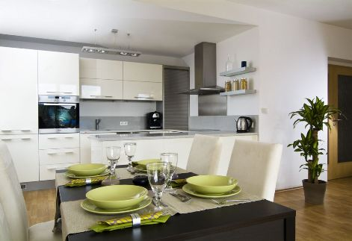
Projekt Matějkova je situován do stávající zástavby na poslední volnou stavební parcelu v dané oblasti Vysočan. Nabízí celkem 59 bytů s terasou či balkonem v dispozicích od 1+kk až po 4+kk, z nichž je prodáno již přes 50 %. Ke každé bytové jednotce patří minimálně jedno parkovací stání a zděná sklepní kóje, které jsou stejně jako DPH již zahrnuty v ceně. Byty jsou v nabídce ve třech úrovních standardů, a tedy i třech cenových úrovních. Nejmenší začínají již na cenách 1,6 mil.Kč. „Pro klienty znamená toto rozdělení jednoznačnou výhodu. Například byt 2+kk ve stejné výměře si mohou podle zvoleného standardu koupit za různě vysokou cenu. Záleží pouze na tom, kolik finančních prostředků chtějí do svého nového bydlení investovat,“ vysvětluje obchodní a marketingový ředitel společnosti CODECO Martin Jan. A dodává: „Nabízíme bydlení, po kterém je dnes největší poptávka - kvalitní, za přijatelnou cenu, v lokalitě s kompletní občanskou vybaveností a dobrou dopravní dostupností. Architekti kanceláře LOXIA kladli důraz na prostorné a promyšlené dispozice s dostatkem úložných prostor, vysokou kvalitu standardů a použitých materiálů. Nyní jsme otevřeli vzorový byt, kde zájemci o koupi získají lepší představu a na vlastní oči uvidí, jak by jejich nové bydlení v projektu Matějkova mohlo vypadat.“
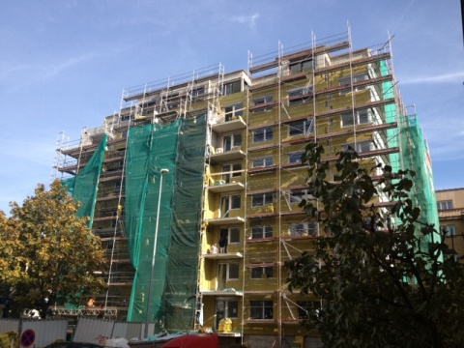
Financování projektu zajišťuje Raiffeisen - Leasing Real Estate. Na byty CODECO poskytuje prodlouženou záruku a zdarma nabízí i poradenství k financování koupě bytu. Hypoteční makléři pomohou klientům vyjednat nejvýhodnější podmínky úvěru na trhu např. formou dražby nejvýhodnější hypotéky až u dvanácti bank.

Okolí projektu disponuje kompletní občanskou vybaveností. Ve vedlejší ulici je umístěna mateřská škola, poblíž je rovněž škola základní. V přilehlé ulici Sokolovská naleznou obyvatelé obchody, restaurace, banky, poštu, důležité úřady i polikliniku. Kulturní a sportovní vyžití slibuje nedaleká O2 arena, divadlo GONG i nákupní centra Galerie Harfa a Galerie Fénix. K relaxaci poslouží veřejné parky Rokytka a Podviní, ideální pro procházky nebo pro jízdu na kole či bruslích na nově postavených cyklostezkách. Dopravní dostupnost je taktéž výborná. Autem i MHD trvá cesta do centra 10-15 minut. Stanice metra B – Českomoravská se nachází v docházkové vzdálenosti zhruba 300 metrů, zastávka tramvaje je vzdálena jen pár kroků. V blízkosti jsou i vlaková nádraží Praha – Libeň a Praha - Vysočany.

Společnost CODECO vznikla v roce 2004 s cílem realizovat developerské projekty nejprve v Praze a později na území celé České republiky. Rozvíjí i projekty v Kazachstánu. Své aktivity směřuje převážně do developmentu kancelářských a rezidenčních projektů, do svého portfolia řadí také pronájmy průmyslových prostor a filmových ateliérů. Mezi úspěšně realizované bytové projekty společnosti CODECO se řadí: NA ZELENÉ HARFĚ – Praha 9, NAD BOTIČEM – Praha 4, POD HANSPAULKOU – Praha 6 a KOLOVRÁTEK - Praha 10. Na konci letošního roku bude dokončena výstavba nového rezidenčního projektu MATĚJKOVA v Praze 9. Nejvýznamnějším počinem společnosti CODECO je plánovaná a již zahájená postupná revitalizace 14hektarového území s původními průmyslovými objekty v Praze 9 – Vysočanech. Projektem KOLBENOVA CITY DEVELOPMENT se zrodí nová městská čtvrť Nové Vysočany s veškerou infrastrukturou.

Další informace:

Crest Communications - Marcela Kukaňová

telefon: +420 222 927 111, marcela.kukanova@crestcom.cz, www.crestcom.cz

CODECO – Martin Jan

telefon: +420 267 212 470, martin.jan@codeco.cz, www.codeco.cz

